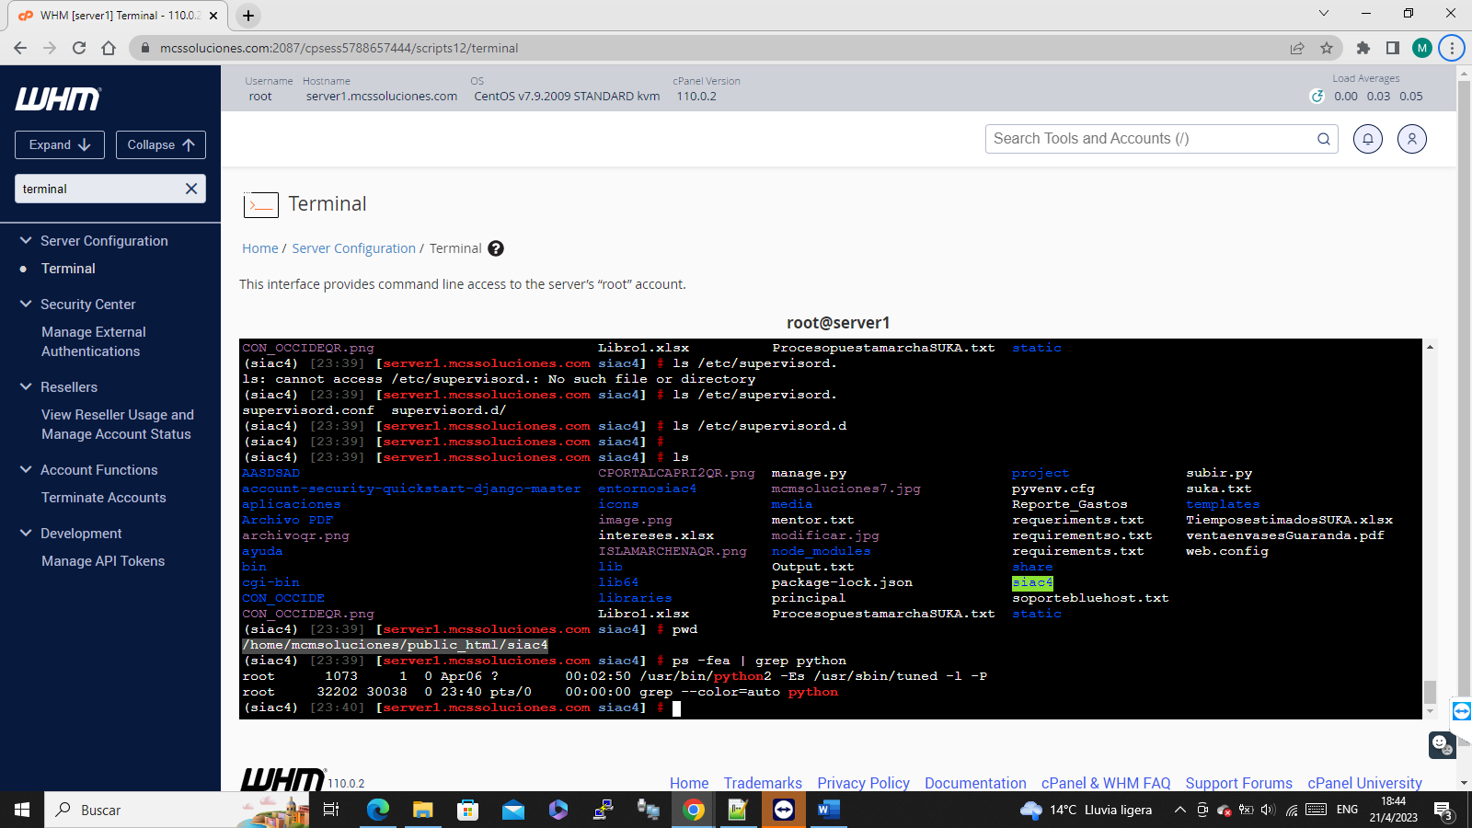

Cuando reseteo el servidor, debo volver a ejecutar:

Sudo yum update

Sudo yum install supervisor

Systemctl start supervisord

Verificar con:

Sudo supervisorctl status

ps -fea | grep siac4

verificar los servicios

El archivo histórico de comandos esta en el servidor como “historial”

